ÖDEV: AÇIK KANAL VE SAVAK DENEY SETİ TASARIMI
Konu: Laboratuvar ortamında açık kanallarda akış rejimi incelemek ve farklı tipteki savaklar yardımıyla debi ölçümü yapacak bir cihaz tasarlamak.
Sizden Beklenen 3 Temel Madde:
- Dijital Şematik Tasarım:
  - Tasarımınızın akış şemasını bilgisayar ortamında çiziniz.
  - Sistem; su haznesi, pompa, sakinleştirme tankı, açık kanal ve savak kapaklarını net bir şekilde göstermelidir.
- Problem Tespiti ve Çözümü:
  - Mevcut açık kanal deney setlerindeki bir eksikliği (Örn: Su yüzeyi dalgalanması yüzünden hatalı okuma, savak değiştirme zorluğu, sızdırmazlık sorunları vb.) belirleyiniz.
  - Kendi tasarımınızda bu sorunu nasıl giderdiğinizi teknik olarak açıklayınız.
- Çeşitlilik ve Maliyet:
  - Sistem tek bir savak tipi ile sınırlı kalmamalıdır. Tasarımınızda değiştirilebilir savak plakaları (Üçgen, Dikdörtgen vb.) mekanizması kurarak zengin bir ölçüm imkanı sununuz. Geometrik ölçüleri verip hesaplamada kullanılacak formulüde ekleyin.
  - Tasarımın maliyetini düşürmek için seçtiğiniz yöntemi (Gövde malzemesi, üretim tekniği vb.) belirtiniz.



AKIŞKANLAR MEKANİĞİ II LABORATUVARI TASARIM ÖDEVİ

AD SOYAD: MURAT YALCİN
ÖĞRENCİ NO: 2002155555
AÇIK KANAL VE SAVAK DENEYİ TASARIMI

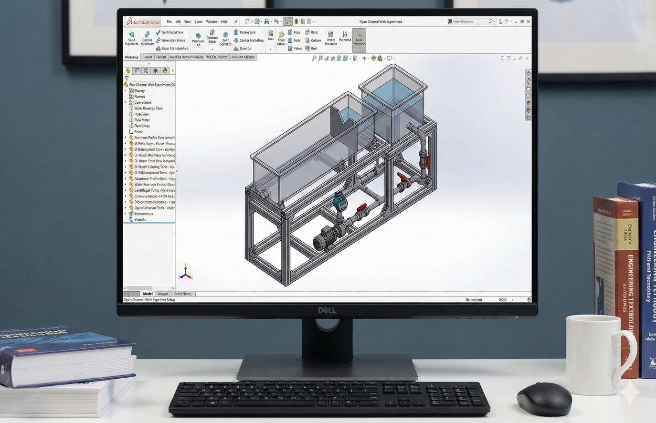
Çizim1. Deney Düzeneği Tasarımı
1. Sistemin Genel Çalışma Prensibi:
Bu sistem, "Serbest Yüzeyli Akış" prensibiyle çalışan kapalı devre bir test ünitesidir. Temel amacı; açık bir kanaldan akan suyun debisini, akış yoluna yerleştirilen engeller (savaklar) yardımıyla ölçmek ve teorik debi ile gerçek debi arasındaki ilişkiyi (Debi Katsayısı - C_d) analiz etmektir.
2. Adım Adım İşleyiş:
- Sakinleştirme ve Besleme: Santrifüj pompa, alt tanktan aldığı suyu kanalın başındaki "Sakinleştirme Odasına" basar. Burada suyun kinetik enerjisi sönümlenir ve kanala türbülanssız, laminer bir şekilde girmesi sağlanır.
- Savak Geçişi: Kanal boyunca ilerleyen su, belirlenen noktaya yerleştirilmiş savak plakasına (Örn: Üçgen Savak) çarpar ve yükselerek savağın üzerinden aşar.
- Ölçüm ve Veri Toplama: Suyun savak üzerindeki yüksekliği (h), debi formülü (Q = C \cdot h^n) için en kritik veridir. Tasarımda klasik iğneli ölçüm yerine, su yüzeyine temas etmeyen Lazer Mesafe Sensörü kullanılmıştır. Bu sensör su yüksekliğini mikron hassasiyetinde okur ve dijital ekrana yansıtır.
- Dönüş: Savağı aşan su, kanal sonundaki tahliye bölümünden tekrar alt rezervuara dökülür.
3. Teknik ve Eğitsel Özellikler (Problem Çözümü ve Maliyet):
- Kızaklı (Modüler) Savak Sistemi (Problem Çözümü): Eski sistemlerde savak tipini değiştirmek için vidaların sökülmesi ve suyun boşaltılması gerekiyordu, bu da sızdırmazlık sorunu yaratıyordu.
  - Çözüm: Tasarımımda "Giyotin Kızak Sistemi" geliştirdim. Üçgen veya Dikdörtgen savak plakaları, su boşaltılmadan yukarıdan kanala sürgülü olarak takılıp çıkarılabilir. Kenarlardaki kauçuk fitiller sayesinde %100 sızdırmazlık sağlanır.
- Yüzey Dalgalanma Engelleyici: Pompa çıkışındaki dalgalanmayı önlemek için giriş haznesine "Petek Dokulu (Honeycomb)" akış düzenleyiciler yerleştirilmiştir. Bu sayede ölçüm hatası minimize edilmiştir.
- Maliyet ve Malzeme:
  - Kanal gövdesinde pahalı ve ağır "Temperli Cam" yerine, UV dayanımlı ve çizilmez Dökme Akrilik (Pleksiglas) kullanılmıştır.
  - Savak plakaları ise lazer kesim paslanmaz çelik yerine, korozyona dayanıklı ve üretimi ucuz olan 3D Yazıcı baskılı ABS plastik malzemeden üretilerek maliyet %60 oranında düşürülmüştür.
4. Tasarımın Geometrik Verileri ve Hesaplama Yöntemi:
Tasarımda kullanılan açık kanal ve savak sistemi, laboratuvar ölçeğine uygun olarak aşağıdaki teknik ölçülerde boyutlandırılmıştır:
A. Geometrik Boyutlar:
- Kanal Uzunluğu (L): 2500 mm (Akışın tam gelişmesi için yeterli uzunluk).
- Kanal Genişliği (B): 300mm (Yan duvar etkilerini minimize eden genişlik).
- Kanal Derinliği ): 450mm.
- Savak Tipi: 90⁰Üçgen Savak (V-Notch).
- Savak Plakası Yüksekliği (P): 200 mm (Tabandan savak ucuna olan yükseklik).
B. Teorik Hesaplama Formülü:
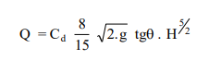 (1)
Bu deney setinde debi ölçümü için Üçgen Savak (V-Notch) kullanıldığından, akış debisi (Q) ile savak üzerindeki su yüksekliği (h) arasındaki ilişki aşağıdaki formül ile hesaplanacaktır:
Formüldeki Değişkenler:
- Q: Debi (m³/s)
- Cd: Debi Katsayısı (Bu deneyde deneysel olarak bulunacak, literatürde yaklaşık 0.58 - 0.60 arasındadır).
- g: Yerçekimi İvmesi (9.81 m/s²).
- Savak Açısı (Tasarımda 90⁰ seçilmiştir).
- h: Savak yükü (Savak ucundan su yüzeyine olan yükseklik, m).
C. Hesaplama Senaryosu:
Öğrenci, sensörden okuduğu h değerini (örneğin 10 cm = 0.1 m) formülde yerine koyarak teorik debiyi hesaplayacak, ardından sistemin çıkışındaki tankta hacimsel ölçüm yaparak gerçek debiyi bulacak ve aradaki farktan hata payını raporlayacaktır.

